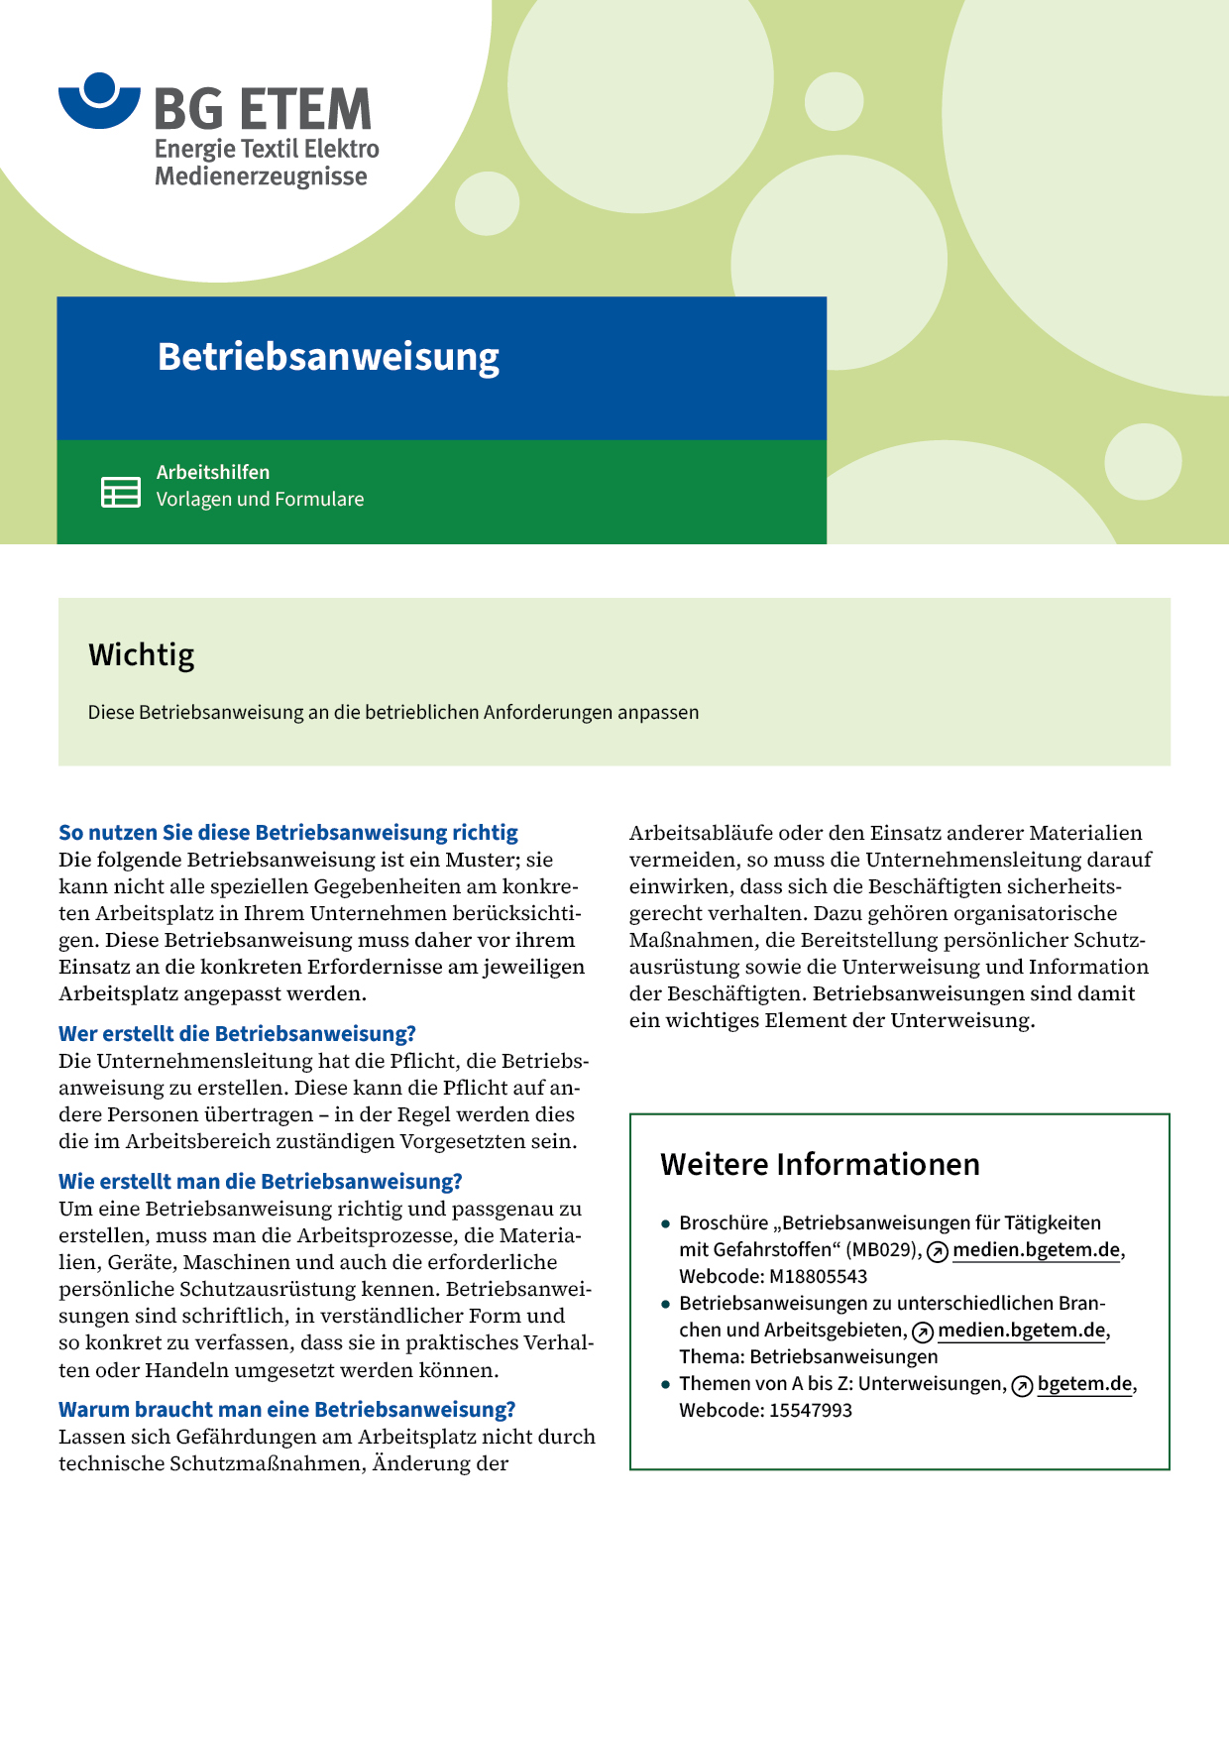

|  |  |  |  |  |
| --- | --- | --- | --- | --- |
| Firma:  Arbeitsbereich:  Verantwortlich:  Unterschrift | | Betriebsanweisung  GEM. § 14 GEFSTOFFV  Diese Muster-Betriebsanweisung muss vor Verwendung an die tatsächlichen  Betriebsverhältnisse angepasst werden.  Arbeitsplatz: Desinfektionsplatz  Tätigkeit: Desinfizierung von  Abformungen und zahntechnischen  Werkstücken | Stand:  B045 | |
| Gefahrstoffbezeichnung | | | | |
| Bezeichnung des Desinfektionsmittels       Krankheitserreger, die mit Speichel und/oder Blut übertragen werden können  (z. B. Streptokokken, Hepatitis B und C-Viren) | | | | |
| Gefahren für Mensch und Umwelt | | | | |
| **Achtung** | * Desinfektionsmittel verursacht schwere Augenreizungen und kann nach  Hautkontakt sensibilisierend wirken * mögliche Übertragung von Krankheiten durch Hautkontakt mit infektiös  kontaminierten Werkstücken | | | O:\HV_RD_TOE\Töller\Sicherheitszeichen\Sicherheitszeichen von RBB erstellt\000_BMP_RGB_72dpi\w009_RGB.BMP |
| Schutzmaßnahmen und Verhaltensregeln | | | | |
| O:\HV_RD_TOE\Töller\Sicherheitszeichen\Sicherheitszeichen von RBB erstellt\000_BMP_RGB_72dpi\m004_RGB.BMP  O:\HV_RD_TOE\Töller\Sicherheitszeichen\Sicherheitszeichen von RBB erstellt\000_BMP_RGB_72dpi\m009_RGB.BMP  O:\HV_RD_TOE\Töller\Sicherheitszeichen\Sicherheitszeichen von RBB erstellt\000_BMP_RGB_72dpi\m010_RGB.BMP | * Die eingehenden mikrobiell kontaminierten Materialien (z. B. Abformungen, zahntechnische Werkstücke) dürfen nur am Desinfektionsplatz entnommen, desinfiziert, gereinigt und gespült werden. * Um Hautkontakt mit Krankheitserregern weitgehend auszuschließen, müssen kontaminierte Materialien mit Greifzange und Eintauchkorb bewegt werden. * Erforderliche Desinfektionsdauer gemäß Benutzerinformation für die Desinfektionseinrichtung und Desinfektionslösung beachten. * Desinfizierte Materialien und mikrobiell kontaminierte (nicht desinfizierte) Materialien sind  getrennt voneinander abzulegen und zu handhaben. * Arbeits- und Ablageflächen des Desinfektionsplatzes sowie Oberflächen von Desinfektionseinrichtungen und Beschickungshilfen sind mindestens arbeitstäglich zu desinfizieren und  zu reinigen. * Blaue flüssigkeitsdichte Schutzhandschuhe (Nitril) benutzen. * Vor den Pausen und bei Arbeitsende ist eine Händedesinfektion erforderlich. * Das Ess-, Trink- und Rauchverbot ist zu beachten. * Nahrungs- und Genussmittel dürfen nicht am Arbeitsplatz aufbewahrt werden. * Keine Ringe, Schmuckstücke oder Uhren während der Tätigkeit tragen. * Wahrnehmen der arbeitsmedizinischen Vorsorge. * Schwangere dürfen mit diesen Tätigkeiten nicht beschäftigt werden. | | | O:\HV_RD_TOE\Töller\Sicherheitszeichen\Sicherheitszeichen von RBB erstellt\000_BMP_RGB_72dpi\p022_RGB.BMP  O:\HV_RD_TOE\Töller\Sicherheitszeichen\Sicherheitszeichen von RBB erstellt\000_BMP_RGB_72dpi\p002_RGB.BMP |
| Verhalten im Gefahrfall | | | | |
|  | * Nach Verschütten/Auslaufen kleinerer Mengen mit Wasser wegspülen. Große Mengen  mit flüssigkeitsbindendem Material aufnehmen. Bei Störungen Vorgesetzten informieren.   Notruf: | | | |
| Erste Hilfe | | | | |
|  | * Bei Kontakt mit infektiösen Materialien die betroffenen Hautbereiche sofort desinfizieren und  unter fließendem Wasser mit Seife waschen. Benetzte Kleidung wechseln. * Bei Berührung mit den Augen gründlich mit Wasser spülen. * Bei Verletzung sofort Ersthelfer aufsuchen, Vorgesetzten informieren und Verbandbucheintrag vornehmen.   Bei Bedarf Arzt aufsuchen.  Ersthelfer       Telefon: | | | |
| Sachgerechte Entsorgung | | | | |
|  | * Entsorgung bei kleinen Mengen nach Angaben des Herstellers. Große Menge mit Abfallschlüsselnummer (070699 Abfälle a.n.g) über die kommunale Entsorgung.   **Datum:**       **Unterschrift:** | | | |